Министерство образования Республики Беларусь Учреждение образования «Белорусский государственный университет информатики и радиоэлектроники»

Факультет информационных технологий и управления

Кафедра интеллектуальных информационных технологий

**Факультет: ФИТУ**

**Специальность: ИИ**

**Отчет по лабораторной работе №1 по курсу «Проектирование баз знаний»**

Выполнил студент Ахроров М. Д. группы 921731

Проверил Садовский М. Е.

Минск 2021

**Лабораторная работа №1**

**«Средства визуализации знаний»**

**Цель работы:** Приобрести навыки разработки интеллектуальных карт (MindMap), а также приобрести навыки планирования задач в рамках проекта.

Задачи:

1. Разработать интеллект-карту согласно варианту MindMap (см. Материалы для ознакомления)

2. Разработать диаграмму Ганта согласно варианту (см. Материалы для ознакомления)

**Разработка интеллектуальной карты**

**Краткие теоретические сведения**

Концепция интеллект-карт, предложенная в своё время Тони Бьюзеном, основана на особенностях восприятия информации человеческим мозгом. Всё дело в том, что нашему мозгу тяжеловато воспринимать линейную символьную информацию в виде текстов, списков и таблиц — то есть именно так, как принято представлять информацию в нашем мире. Намного естественнее и проще сознанию переваривать информацию, которая:

• Основана на ассоциациях;

• Задействует иерархическое мышление;

• Визуализирована, дополнена цветом и картинками в соответствии с ассоциациями.

Интеллект-карты — это инструмент, позволяющий:

• эффективно структурировать и обрабатывать информацию;

• мыслить, используя весь свой творческий и интеллектуальный потенциал.

Для более получения детальной информации изучите Материалы для ознакомления

**Задание для выполнения**

Разработать интеллектуальную карту (MindMap) по выбранной предметной

области (см. Варианты индивидуальных заданий). Предусмотреть описание не менее 20

сущностей выбранной предметной области

**Вариант 5:** Программное обеспечение

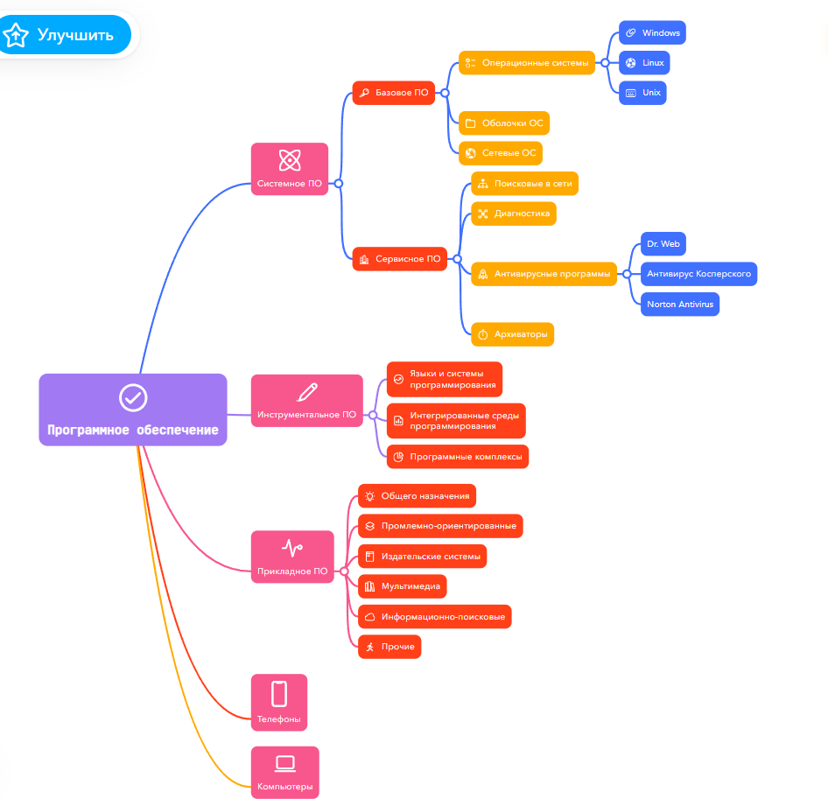

**Разработка диаграммы Ганта**

**Краткие теоретические сведения**

***Диаграмма Га́нта*** (также ленточная диаграмма, график Ганта) — это

популярный тип столбчатых диаграмм (гистограмм), который используется для иллюстрации плана, графика работ по какому-либо проекту. Является одним из методов планирования проектов. Используется в приложениях по управлению проектами. В настоящее время диаграмма Ганта является стандартом де-факто в теории и практике управления проектами, по крайней мере, для отображения структуры перечня работ по проекту. Диаграмма Ганта представляет собой отрезки, размещенные на горизонтальной шкале времени. Каждый отрезок соответствует отдельному проекту, задаче или подзадаче.

Проекты, задачи и подзадачи, составляющие план, размещаются по вертикали. Начало, конец и длина отрезка на шкале времени соответствуют началу, концу и длительности задачи.

Для построения диаграммы Ганта необходимо:

1. Определить цель проекта

2. Выделить задачи для достижения цели

3. Выделить подзадачи для указанных задач (если такие есть)

4. Определить время выполнения каждой задачи

5. Определить зависимости задач

Для более получения детальной информации изучите Материалы для ознакомления

**Задание для выполнения**

Разработать диаграмму Ганта, описывающую планирование задач по реализации выбранного проекта.

Вариант 5: Подготовка лабораторного практикума по дисциплине ВУЗа

<https://app.ganttpro.com/shared/token/701d12576a4118f8a7783054e3f0a3e10c9b260fabaae1ad8cf52a7c580a885a/771429>

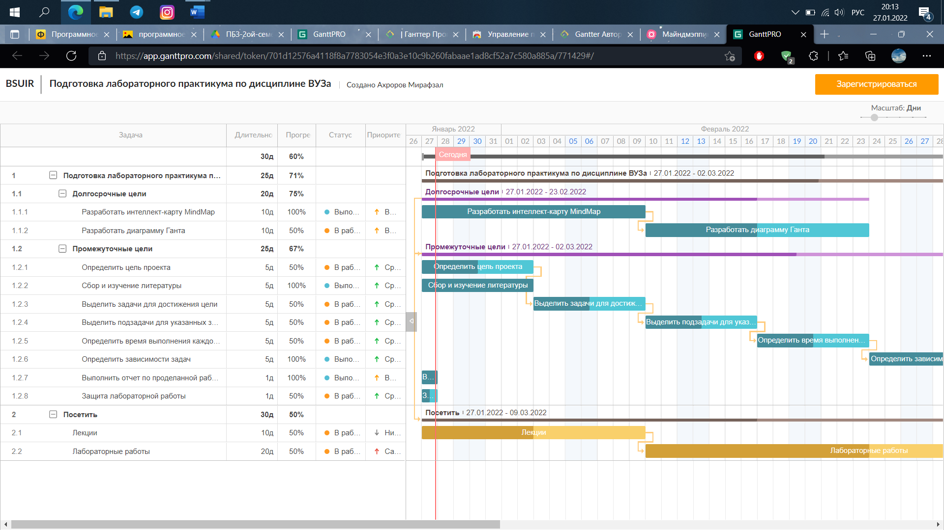

Вывод: Приобрел навыки разработки интеллектуальных карт (MindMap), а также приобрел навыки планирования задач в рамках проекта. Разработал диаграмму Ганта, описывающую планирование задач по реализации.